Полномочная конференция (ПК-18)  Дубай , 29 октября – 16 ноября 2018 г. | 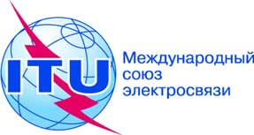
ПЛЕНАРНОЕ ЗАСЕДАНИЕ | Документ 13-R
 | 28 декабря 2017 года
 | Оригинал: английский
Записка Генерального секретаря
кандидатура на пост члена
радиорегламентарного комитета (РРК)
В дополнение к информации, содержащейся в Документе 3, имею честь представить Конференции, в приложении, кандидатуру:
г-жи Сахибы Хасановой (Азербайджанская Республика)
на пост члена Радиорегламентарного комитета.
Хоулинь Чжао
Генеральный секретарь
Приложение: 1

МИНИСТр транспорта, СВЯЗИ И высоких ТЕХНОЛОГИЙ
АЗЕРБАЙДЖАНСКОЙ РЕСПУБЛИКИ
33, Zarifa Aliyeva Str., AZ 1000
Baku, Azerbaijan
Тел.: +(994 12) 498 58 38
Факс: +(994 12) 498 79 12
Эл. почта: mincom@mincom.gov.az
http://www.mincom.gov.az
28 декабря 2017 года № 1-15/1254
Кому: г-ну Хоулиню Чжао
Генеральному секретарю МСЭ
Place des Nations
1211 Geneva 20 Switzerland
Факс: +41 22 730 57 85
Эл. почта: itumail@itu.int
Копия: Постоянное представительство Азербайджанской Республики
при Отделении Организации Объединенных Наций
и других международных организациях в Женеве
Факс: +41 22 901 18 44
Предмет: Кандидатура в Совет МСЭ и кандидатура г-жи Сахибы Хасановой на пост члена Радиорегламентарного комитета МСЭ
Ваше Превосходительство,
От имени Министерства транспорта, связи и высоких технологий (МТСВТ) Азербайджанской Республики тепло приветствую Вас и имею честь представить кандидатуру Азербайджанской Республики для переизбрания в Совет Международного союза электросвязи на предстоящей Полномочной конференции МСЭ.
Кроме того, мы хотели бы представить кандидатуру г-жи Сахибы Хасановой, советника Отдела телекоммуникации и почты МТСВТ, на пост члена Радиорегламентарного комитета МСЭ. Г-жа Хасанова, которая в настоящее время является заместителем председателя 4-й Исследовательской комиссии МСЭ-R, активно участвует в деятельности МСЭ и обладает богатым опытом в области электросвязи.
Прошу принять мои заверения в самом высоком уважении.
С уважением,
(подпись)
Рамин Гулузаде
Приложение: Биографическая справка г-жи Хасановой (4 стр.)

Биографическая справка  САХИБА ХАСАНОВА  Кандидат на пост члена Радиорегламентарного комитета МСЭ (Район С) | 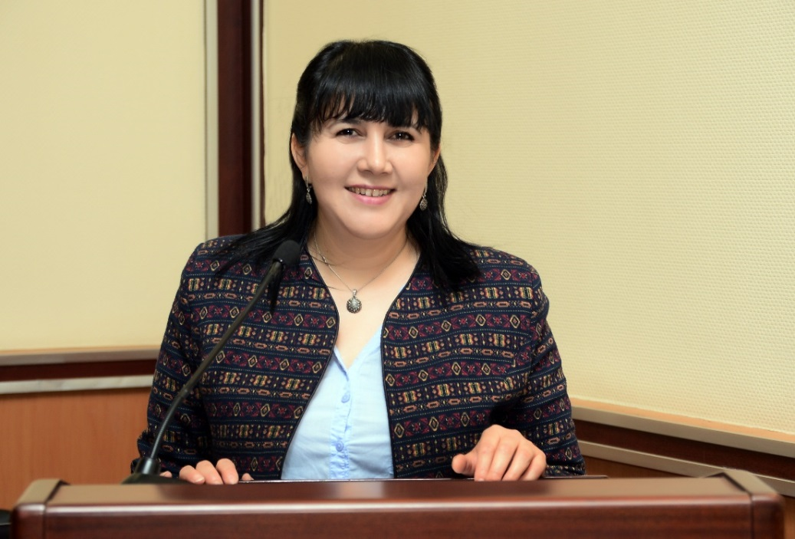
Дата рождения: 17 декабря 1976 года
Гражданство: Азербайджан
Семейное положение: не замужем
Телефон: +994 50 359 0245; +994 55 600 02 45
Эл. почта: h.sahiba@mincom.gov.az

Образование
• 2016 г. – настоящее время, аспирантура в области радиоэлектроники, специальность: радиотехника, радионавигация, радиолокация и телевизионные системы и оборудование;
Национальная академия авиации Азербайджанской Республики;
• 1998−2000 гг., степень магистра − факультет радиотехники и связи, специальность: системы и оборудование приема, обработки и передачи сигналов
Азербайджанский технический университет;
• 1994−1998 гг., степень бакалавра − факультет электросвязи, специальность: радиосвязь, радиовещание и телевидение
Азербайджанский технический университет.

Опыт работы

На международном уровне
• 9−10 ноября 2017 г., 3-я выставка GlobalSatShow, Стамбул, Турция, − докладчик;
• 9−20 октября 2017 г.: заместитель председателя Рабочей группы пленарного заседания на ВКРЭ-17, Буэнос-Айрес, Аргентина;
• 2016 г. – настоящее время: член Рабочей группы по частотам Международной организации спутниковой связи (ITSO);
• 30 октября 2015 г. – настоящее время: заместитель председателя 4-й Исследовательской комиссии МСЭ-R (Спутниковые службы), Бюро радиосвязи МСЭ;
• июнь 2012 г. − местный эксперт МСЭ (P3), Баку, Азербайджанская Республика.

1 декабря 2010 г. – настоящее время, Министерство транспорта, связи и высоких технологий Азербайджанской Республики (МТСВТ)
• Специалист по координации частот спутниковых сетей, МТСВТ
Должностные обязанности:
− анализ потребностей в координации частот;
− координация спутниковых сетей AZERSAT;
− участие в собраниях и международных переговорах по координации частот, проводимых администрацией связи Азербайджана;
• 6 мая 2008 г. – настоящее время: старший инженер, Производственное объединение радиотелевизионного вещания и спутниковой связи;
• Член Научно-технического совета МТСВТ;
• Член Рабочей группы Совета по космическим вопросам МТСВТ;
• февраль 2015 г. – настоящее время: координатор участия МТСВТ в деятельности МСЭ-R

1998−2009 гг., Азербайджанский технический университет
• Факультет радиотехники
− 01.09.2007 г. − 30.06.2009 г. – преподаватель
− 04.11.2003 г. − 06.05.2008 г. – руководитель лаборатории
− 07.10.2001 г. − 04.11.2003 г. – старший лаборант
− 01.02.2001 г. − 07.10.2001 г. – лаборант
• Факультет телевидения и радиосистем, "Телецентр"
− 03.12.1998 г. − 15.01.2001 г. – технический специалист

Награды
• Почетная грамота Министерства связи и информационных технологий, 2012 г.
• Почетная грамота Производственного объединения радиотелевизионного вещания и спутниковой связи, 2008 г.

Повышение профессиональной квалификации
• 1 ноября 2015 г., Лидерство женщин на переговорах в области радиосвязи, Учебный и научно-исследовательский институт Организации Объединенных Наций (UNITAR), Женева, Швейцария;
• 23 октября 2015 г., Регулирование и политика в области международной электросвязи, "Основные принципы регулирования и политики в области международной электросвязи", Американский университет, Вашингтонский юридический колледж;
• 20 мая − 2 июня 2013 г., семинар по теме "Государственное управление и развитие авиакосмической отрасли", Китайская академия управления, Пекин, Китай;
• 20−22 сентября 2012 г., семинар по теме "Современные тенденции развития сетей электросвязи: теория и практика", подготовленный МСЭ в Баку, Азербайджан;
• 5−7 сентября 2012 г., семинар МСЭ, посвященный перспективам использования системами спутниковой связи диапазона частот Ka, Алма-Ата, Казахстан;
• 25−29 октября 2010 г., "Электромагнитная совместимость радиоэлектронных средств", Московский технический университет, Москва, Российская Федерация.

Участие в различных мероприятиях от имени администрации
• 9−10 ноября 2017 г., 3-я выставка GlobalSatShow, Стамбул, Турция, − докладчик;
• 29−30 октября 2017 г., Региональное содружество в области связи (РСС), Баку, Азербайджан;
• 27 октября 2017 г., 4-я Исследовательская комиссия (Спутниковые службы), Бюро радиосвязи, Международный союз электросвязи, Женева, Швейцария;
• 21−27 октября 2017 г., Рабочая группа 4A (Эффективное использование орбиты/спектра ФСС и РСС), Женева, Швейцария;
• 9−20 октября 2017 г., Всемирная конференция по развитию электросвязи (ВКРЭ-17), Буэнос-Айрес, Аргентина;
• 25−28 сентября 2017 г., Всемирное мероприятие ITU Telecom-2017, Пусан, Республика Корея;
• 4−7 июля 2017 г., Европейская конференция администраций почт и электросвязи (СЕПТ), 8-е собрание ГПК-15 (Группы по подготовке к конференции), Клуж-Напока, Румыния;
• 12−16 июня 2017 г., Всемирная встреча на высшем уровне по вопросам информационного общества (ВВУИО), Женева, Швейцария;
• 3−12 мая 2017 г., Рабочая группа 4A (Эффективное использование орбиты/спектра ФСС и РСС), Женева, Швейцария;
• 7 октября 2016 г., 4-я Исследовательская комиссия (Спутниковые службы), Бюро радиосвязи, Международный союз электросвязи, Женева, Швейцария;
• 26 сентября − 6 октября 2016 г., Рабочая группа 4A (Эффективное использование орбиты/спектра ФСС и РСС), Женева, Швейцария;
• 4 декабря 2015 г., собрание 3-й Исследовательской комиссии МСЭ-Т, Региональная группа для РСС/СНГ, Баку, Азербайджан;
• 2−27 ноября 2015 г., Всемирная конференция радиосвязи, Женева, Швейцария;
• 26−30 октября 2015 г., Всемирная ассамблея радиосвязи, Женева, Швейцария;
• 14−18 сентября 2015 г., Европейская конференция администраций почт и электросвязи (СЕПТ), 8-е собрание ГПК-15 (Группы по подготовке к конференции), Берген, Норвегия;
• 2−10 июля 2014 г., Рабочая группа 4A (Эффективное использование орбиты/спектра ФСС и РСС), Женева, Швейцария;
• 23 марта − 2 апреля 2015 г., ПСК-2 (Подготовительное собрание к конференции), Женева, Швейцария;
• 5−13 февраля 2014 г., Рабочая группа 4A (Эффективное использование орбиты/спектра ФСС и РСС), Женева, Швейцария;
• сентябрь 2012 г., 7-е собрание Форума по вопросам управления использованием интернета (ФУИ), Баку, Азербайджан

Публикации
9 научных статей, 2 учебных пособия
Выдающиеся публикации:
• Радиопередающее, радиоприемное и антенное оборудование, 2011 г. (книга)
• Компоненты, детали и блоки радиотехнических устройств, 2008 г. (книга)

Знание языков
Азербайджанский (родной)
Английский (свободно)
Русский (свободно)
Турецкий (свободно)
Французский (выше среднего)

Заявление о концепции
Благодаря значительному опыту в области координации и управления спектром, а также спутниковых и наземных служб, я обладаю глубоким пониманием этой сферы. Мои управленческие навыки включают определение инициатив, постановку целей для коллектива и проведение оценки.
На основании этого Министерство транспорта, связи и высоких технологий Азербайджанской Республики приняло решение о выдвижении моей кандидатуры в Радиорегламентарный комитет (РРК) на выборах, которые пройдут на Полномочной конференции 2018 года (с учетом моего опыта в сфере радиосвязи как внутри страны, так и за ее пределами). Я умею вникать в подробности и имею опыт подготовки отчетов и заявлений. Могу заверить, что мой профессиональный опыт будет полезен Международному союзу электросвязи.
Я энергичный человек, готовый работать на благо РРК как индивидуально, так и в коллективе. В случае избрания в члены РРК я приложу все усилия для повышения эффективности работы РРК, непредвзятого рассмотрения предложений Государств – Членов МСЭ и обеспечения прозрачности обсуждений в ходе собраний.
______________

